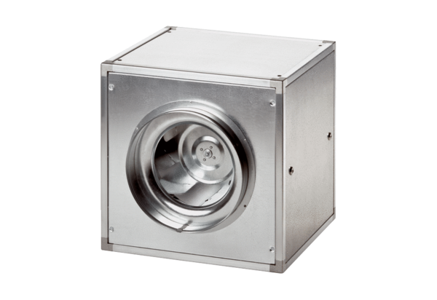Вентиляционный бокс DSQ 35/4Комплект поставки: 1 штукАссортимент: C
Номер артикула: 0080.0034Изготовитель: MAICO

